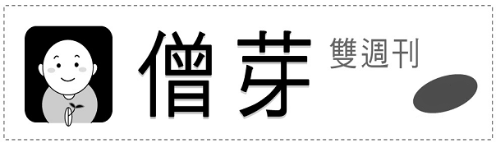
第一期
2009/01/15
……………………………………………………………………………………………..………...
本期資訊
留言板
●發行單位：法鼓山僧伽大學教務處 ●網頁:http://sanghau.ddm.org.tw ●電話：(02) 2498-7171#2351

【本期主題】 人生的願望
【智慧小語】 四它：面對它、接受它、處理它、放下它
【與法相遇】 四聖諦
【歷屆考題】 97學年度佛學概論、97學年度國文科
【近期活動預告】 2009生命自覺營、青年精進禪七、僧大招生說明會
諸位菩薩：
阿彌陀佛！
新的一年到來，很開心能與大家在網路上相見，僧大招生活動已經鏗~~~~，開跑囉！猶如招生海報照片中的諸位僧大學僧、法師，每個人都很歡喜誠摯的邀請各位來承擔如來家業。

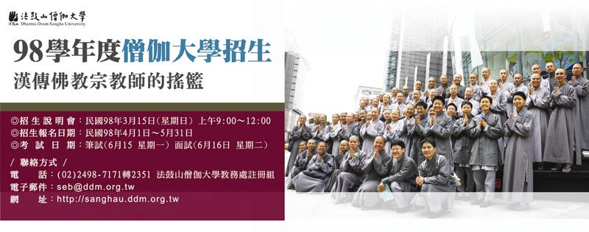
本期主題
人生的願望
每個人小時候都有許多的夢想、許多的心願，常常想：「我將來要……。」但是長大後，夢想是否兌現了呢？一旦遇到生命的困頓時，便會有疑問：「為什麼我要被生下來？讓我活著好痛苦！好辛苦！」
如果以佛法的角度來看，不是父母一定要生下你，而是你自己要來的，來的目的，就是為了還願、許願。在我們短短的一生之中，經常會為了某件事而向某個人許願、承諾，這樣的許願和承諾，無量生以來不知道有多少。所以佛法認為，我們過去許願，這輩子還要再來許願；而過去許的願，尚未實踐、尚未兌現的，也要在這一生或未來生還願。
或許有人會說：「那是你們佛教徒的生命意義、生命目的。我不是佛教徒，為什麼也要把許願、還願當作我的生命目的呢？」的確，一定有人會有這樣的疑問，甚至連佛教徒也會這麼認為。
換一個角度來看，「許願」和「還願」其實就是我們對生命的承諾；即使沒有學佛的人，也會重視人與人之間的承諾，更何況是自己對自己的承諾。如果你曾經想過：「如果我能夠……的話，我就會……。」或者是：「但願我能……，那我就要……。」有一些是有對象的，有一些是沒有特定的對象，那不就是一種許諾？一種許願嗎？
一個人只要對前途充滿希望，認為前面有路可走，就一定有他自己的志願和期待，那就是許願。許願之後就會不斷努力來還願，一個願完成了，還會繼續許下一個願。如果這個願是為了他人著想，不僅僅是為了自己，這個人的人格一定很健全，而且不論大願、小願，都會有成就，也會活得很有方向感、很有意義。
以我自己來說，因為小時候家裡很窮，父母沒有足夠的衣服、食物、錢來養育孩子，有時甚至根本沒有，所以我的母親總覺得對不起孩子們。當時我就許了個願，說：「媽，沒有關係，雖然我們現在很窮，但是等我長大以後，我一定會賺很多、很多的錢給你們用。到那個時候，媽媽就不要再說窮了。」
我一直記得自己發過的願，可是到現在為止，我始終沒有機會兌現。我要如何彌補這個遺憾呢？我只有奉獻自己給一切的人、一切的眾生，藉著幫助其他的人，來表示對父母的紀念或懷念。這就是「還願」。
為了許願和還願，人生必須負責、盡責。
負責任是一種健康的觀念，因為當一個人願意負起責任，完成工作或任務的時候，就有機會認識自己的能力，從中獲得對自我肯定。一個不負責任的人，不容易自我肯定；而一個不能肯定自己的人，往往會失去生存的目標和意義，他的心理一定不健康，心情也必定不會很愉快。
在生命過程中，我們每個人都必須扮演好幾種不同的角色。在家裡你可能同時為人子、為人夫、為人父，或是同時為人女、為人妻、為人母；到了工作場合，又是個工作人員；在學校，可能是個老師，也可能是個學生。
不同的角色代表不同的責任，善盡自己的責任就是人生的意義，就是最好的還願和許願。
---摘自《找回自己》

智慧小語

四它：面對它、接受它、處理它、放下它。
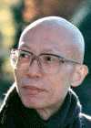
When faced with any difficulty of life,
resolve it by following these four steps:
face it, accept it, deal with it, and
then let it go.

與法相遇
四聖諦：苦、集、滅、道
The Four Noble Truths：Suffering、The Cause of Suffering、The Cessation of Suffering、The Path out of Suffering.
苦、集、滅、道，稱為四聖諦，此與十二因緣有關。最基本的苦是生、老、病、死，這就是三世十二因緣的流轉生死，從出生到死亡之間，為了求生存、求安全欲的滿足、便有貪生怕死的苦、你爭我奪的苦、因此衍生出求不得苦、愛別離苦、怨憎會苦、五蘊熾盛苦。集是聚集受苦的原因，就是由於造就種種業因，才感受種種苦果。滅是滅苦與斷集。道的總則是戒定慧，並稱為三無漏學，修道可以幫助我們漸漸地達成斷集滅苦的目的。
摘自《《心經》之一〈心經禪解〉p85-87》
近期活動預告

- 九十八學年度僧伽大學招生說明會
舉辦日期：2009年3月15日（星期日）上午9：00至12：00
舉行地點：法鼓山世界佛教園區第三大樓(教育行政大樓)
報名時間：2009年2月1日至3月11日
報名方式：網路報名http://sanghau.ddm.org.tw
其他問題請洽（02）2498-7171轉2351 僧大教務處註冊組
- 2009第七屆生命自覺營
活動日期：2009/02/08（日）～2009/02/14（六）
活動地點：法鼓山世界佛教教育園區
報名資格：高中/職以上，身心健全之單身男女青年，願意體驗、學習出家生活者
年齡條件：男眾18-40歲，女眾18-38歲
報名日期：即日起至1/20
聯絡電話：：(02)2498-7171分機1030/2340（男眾）；2337/2348（女眾）
- 青年精進禪七
舉行日期：2009/02/06~2009/02/13
活動地點：三義DIY心靈環保教育中心
報名對象：曾參加法鼓山舉辦禪訓班、青年禪修營等活動之18-35歲在學學生及社會青年
洽詢電話：(02)2893-3161轉556、547，0963-370-393
報名方式：網路報名

97學年度佛學概論科試題
一、簡答題
歷屆考題
  - 何謂三寶？
  - 何謂三法印？
  - 何謂五蘊？
  - 佛在何處成道？
  - 何謂五戒？
  - 中佛佛教最興盛的朝代為何？
  - 全球三大系統的佛教為何？
  - 禪宗四祖是誰？
  - 何謂西方三聖？
  - 佛世時的兩大精舍為何？

二、申論題
  - 佛傳敘述。
  - 為何現時代的人需要佛法？
  - 慈悲與智慧如何相互配合？
  - 出家與在家有何不同？

97學年度國文科試題
一、單一選擇題：
（ ）1.下列四個詞語：（1）友便辟（2）窮鄉僻壤（3）鞭闢入裡（4）放辟邪侈。
用法正確者有：（A）四個（B）三個（C）二個（D）一個。
（ ）2.下列四個詞語：（1）長吁短歎（2）盱衡世局（3）紆尊降貴（4）宵衣旰食。
用法正確者有：（A）四個（B）三個（C）二個（D）一個。
（ ）3.下列四個詞語：（1）「醍」餬灌頂：（2）吭瀣一氣（3）維妙維俏（4）稗官野史。 用法正確者有：（A）四個（B）三個（C）二個（D）一個。
（ ）4.「迨天之未陰雨，徹彼桑土，綢繆牖戶。」意謂：
（A）居安思危，防患未然（B）明察秋毫，洞燭機先（C）茍且偷安，得過且過
（D）一飲一啄，安分守己。 以上選出正確者。（孟子公孫丑）
（ ）5.曰：「暮春者，春服既成，冠者五六人，童子六七人，浴乎沂，風乎舞雩，詠而歸。
」夫子喟然歎曰：「吾與點也。」喻有：
（A）生活愜意，不憂不懼之境界（B）優遊自在，無憂無慮之心情
（C）高山仰止，景行行止之人格（D）天地太和氣象與聖賢萬物一體之胸襟。
（ ）6.「五十步笑百步」與下列哪一俗諺有異曲同工之妙
（A）半斤八兩（B）牛牽到北京也是牛（C）龜笑鱉無尾（D）鵲笑鳩舞。
（ ）7. 「今天下之君有好仁者，則諸侯皆為之敺矣。」意謂
（A）諸侯皆為仁君所驅逐（B）諸侯驅走自己的人民，使之歸附仁君
（C）諸侯聯合一致，驅逐仁君（D）諸侯皆為仁君之先驅。
（ ）8.孔雀雖有色嚴身，不如鴻雁能遠飛；白衣雖有富貴力，不如出家功德勝。喻：
（A）在家人有了財勢富貴，便不能遠走高飛（B）在家人比出家人高貴
（C）名利權位勢不應追求（D）讚歎僧寶。
（ ）9. 孔子強調為學之義重在人倫之實踐，故若能以□□□□之心，行孝惕之實，則可
日進高明。缺空的詞語是：
（A）見賢思齊（B）宜室宜家（C）賢賢易色（D）怵惕側隱
（ ）10.「空闊莫涯兮，鳥飛杳杳。」 句中「杳杳」：
（1）音堯堯（2）音夭夭（3）音窈窈（4）音么么
以上正確的讀音有：（A）一個（B）二個（C）三個（D）四個
二、簡答題：
細閱下列三段短文，請簡要寫出此段文字的--主旨及您的聯想（字數不宜多）
1. 宋人有閔其苗之不長而揠之者，茫茫然歸，謂其人曰：「今日病矣，予助苗長矣！」其子趨而往視之，苗則槁矣。（孟子·公孫丑上）
2. 子曰：「多聞闕疑，慎言其餘，則寡尤。多見闕殆，慎行其餘，則寡悔。言寡尤，行寡悔，祿在其中矣。」（論語 為政）
3. 人道敏政，地道敏樹。夫政也者，蒲盧也。（中庸）
三、翻譯：
請將下列各題文言文句，翻成白話文：
- 或曰：「以德報怨，何如？」子曰：「何以報德？以直報怨，以德報德。」（論語 憲問）
- 夫學有二，常親多聞，安諦解義，雖困不邪。──（《智慧一○○》法句經卷上．教學品）

四、作文：
說明：請使用繁體中文書寫；取材不拘古今；文長不限，但必須使用新式標點符號。
請寫在作文答案卷上，必須抄題！
題目：「願」

